**DESCRIPTION DE LA PHASE DE MODELISATION**

**

MENDES Tangi

YASSINE Taha

*TPCPOO*

*4 INFO*

*Institut National des Sciences Appliquées de Rennes*

*2018-2019*

# Diagramme de classe

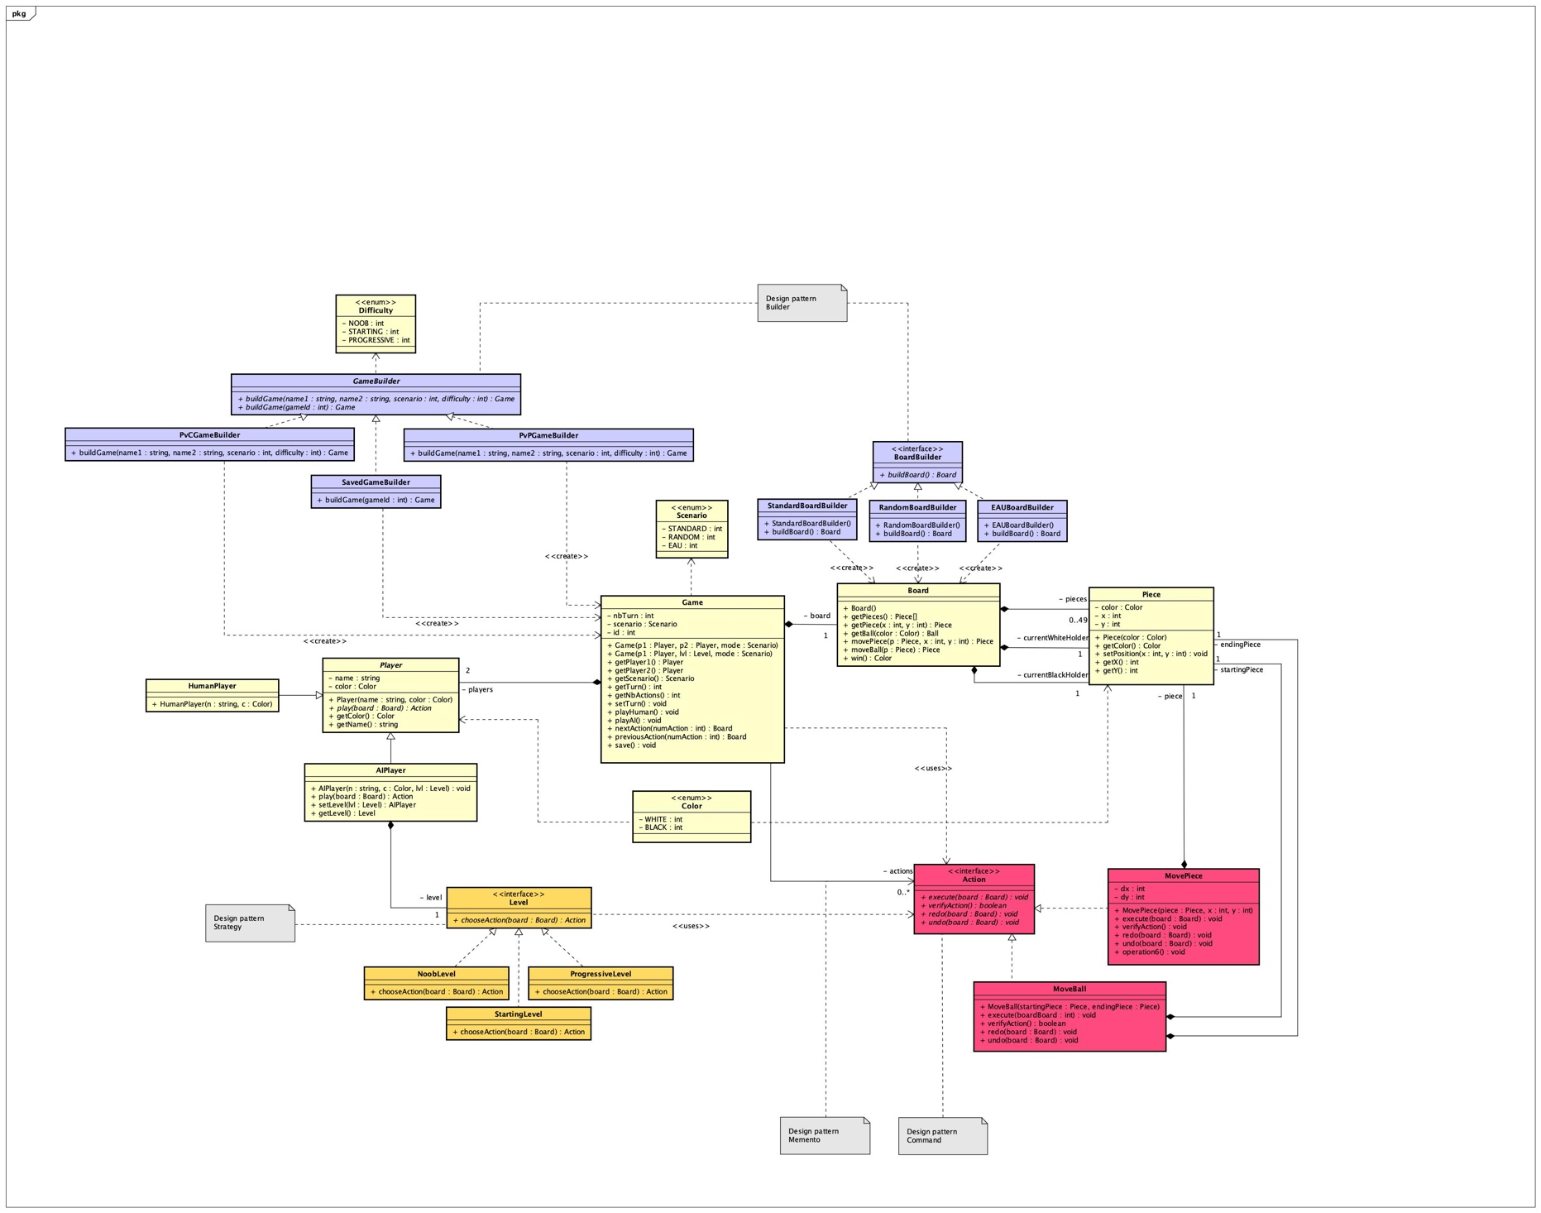

Remarques :

* Nous avons décidé de ne pas utiliser de classe modélisant la balle. Nous avons plutôt choisi d'attribuer 2 *Pieces* au *Board*, modélisant les *Pieces* porteuses de la balle.
* Il y a 3 builders pour les 3 types de parties à construire (nouvelle partie contre un humain, nouvelle partie contre l'ordinateur, charger une partie enregistrée). Une partie "replay" sera considérée comme une partie précédemment enregistrée et utilisera donc le builder *SavedGameBuilder*.
* Le chargement d'une partie se fait directement depuis la méthode *buildGame()* du builder *SavedGameBuilder*.
* L'enregistrement d'une partie est effectué via la méthode *save()* de *Game*.
* Le joueur 1 jouera avec les pions blancs, le joueur 2 jouera avec les pions noirs.
* Le plateau est modélisé par un tableau de 49 cases. Chaque élément correspondra à une *Piece* ou à la valeur *null*.
* La Ressource REST n'est pas modélisé. Il se chargera de la coordination du jeu et de la gestion des tours.

# REST API

* PUT /game/newGamePVP/{name1}/{name2}/{scenario}  
   Créer une nouvelle partie à deux joueurs  
   *name1 : nom du joueur 1  
   name2 : nom du joueur 2  
   scenario : scenario de départ (standard, random, ennemy among us)*
* PUT /game/newGamePVC/{name}/{scenario}/{level}  
   Créer une nouvelle partie contre l'ordinateur  
   *name : nom du joueur* *scenario : scenario de départ (standard, random, ennemy among us)  
   level : niveau de difficulté de l'ordinateur*
* GET /game/savedGames/  
   Retourner la liste des parties sauvegardées
* PUT /game/loadGame/{idGame}  
   Charger une partie enregistrée  
   *idGame : id de la game à charger*
* PUT /game/replay/{idGame}  
   Revisionner la game  
   *idGame : id de la game à revisionner*
* GET /game/replay/redo/  
   Faire la prochaine action de la partie
* GET /game/replay/undo/  
   Annuler la dernière action effectuée
* PUT /game/movePiece/{color}/{x1}/{y1}/{x2}/{y2}  
   Déplacer une pièce  
   *color : couleur de la pièce à déplacer  
   x1,y1 : ancienne position de la pièce  
   x2,y2 : nouvelle position de la pièce*
* PUT /game/moveBall/{color}/{x1}/{y1}/{x2}/{y2}  
   Déplacer la balle  
   *color : couleur de la balle à déplacer  
   x1,y1 : ancienne position de la balle  
   x2,y2 : nouvelle position de la balle*
* GET /game/save/  
   Enregistrer la partie en cours
* GET /game/quit/  
   Quitter la partie en cours

# Diagrammes de séquences

## diaballik_mendes_yassine/diaballik-doc/img/diagrams/jpg/INIT.jpg Initialisation d'une Game (joueur vs joueur)

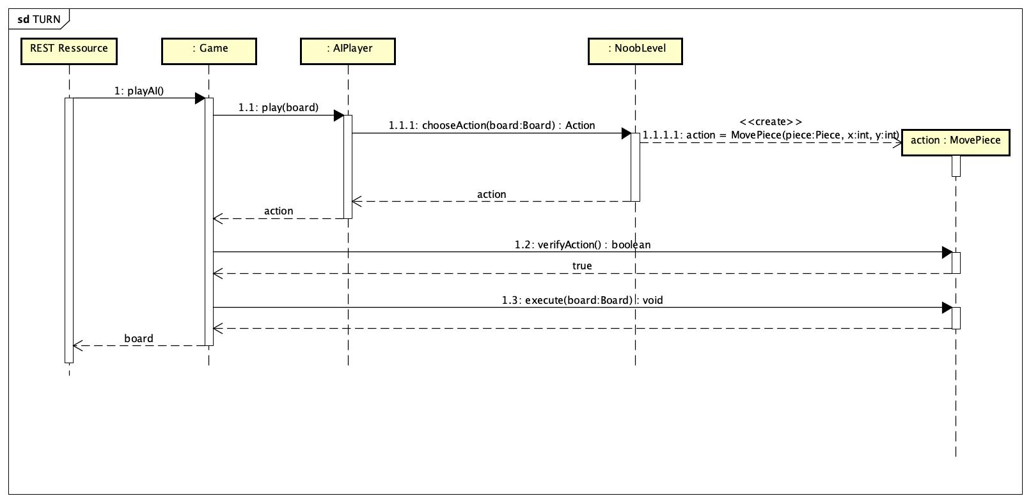

## Comportement d'une action (mouvement d'une pièce)



## API REST (exemple avec traitement du Backend)

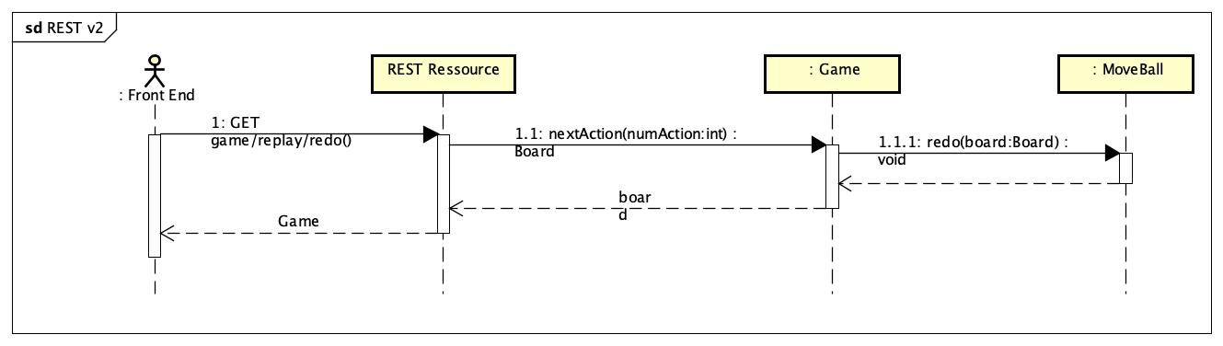

## API REST (comportement général)

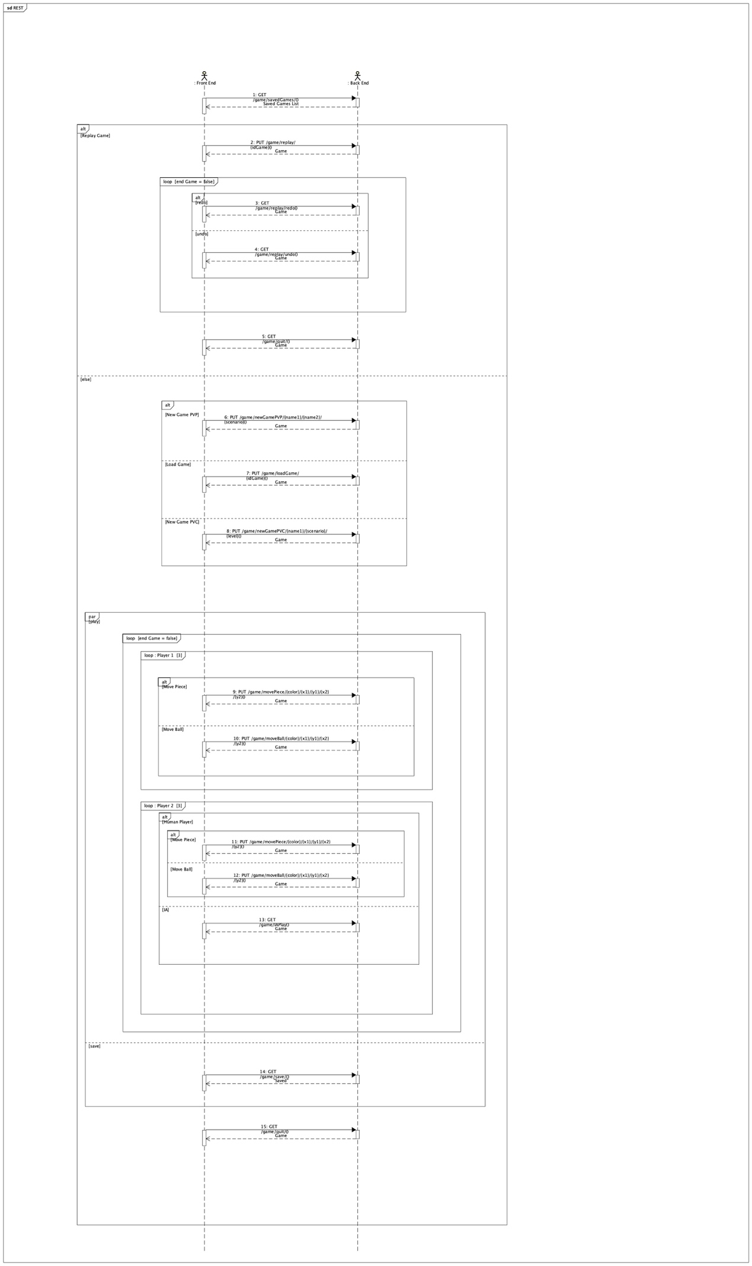

# MOCK UP

Le mock up présenté est sujet à de possibles modifications durant la réalisation de ce projet.

L'idée est de présenter les éléments qui nous semblent primordiaux au bon fonctionnement du jeu. Le design et la mise en page pourront et seront améliorés a posteriori.

**Menu Principal :**

* Un bouton permettant la création d'une nouvelle partie
* Un bouton permettant le chargement d'une partie précédemment sauvegardée
* Un bouton permettant de quitter le jeu

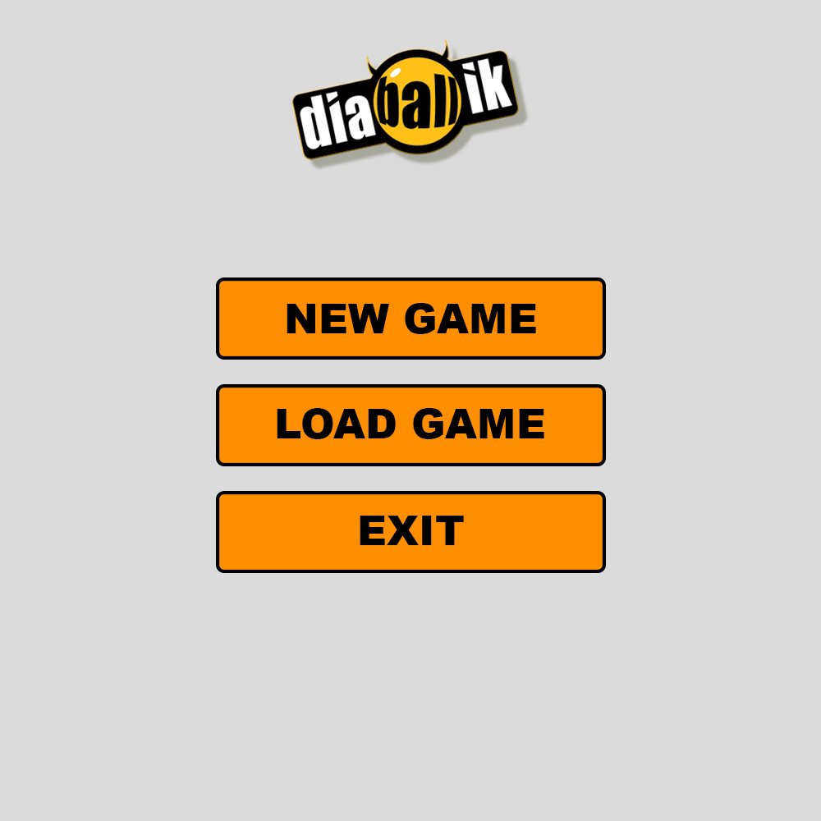

**Menu Nouvelle Partie :**

* Sélectionner le mode de jeu (solo vs ordinateur ou 1vs1) : "toggle button"
* Un champ (ou deux champs texte) pour entrer les noms des joueurs
* Sélectionner parmi une liste déroulante le niveau de l'ordinateur
* Sélectionner parmi une liste déroulante le scénario de base (disposition des pièces)
* Un bouton pour lancer la partie
* Un bouton retour en arrière

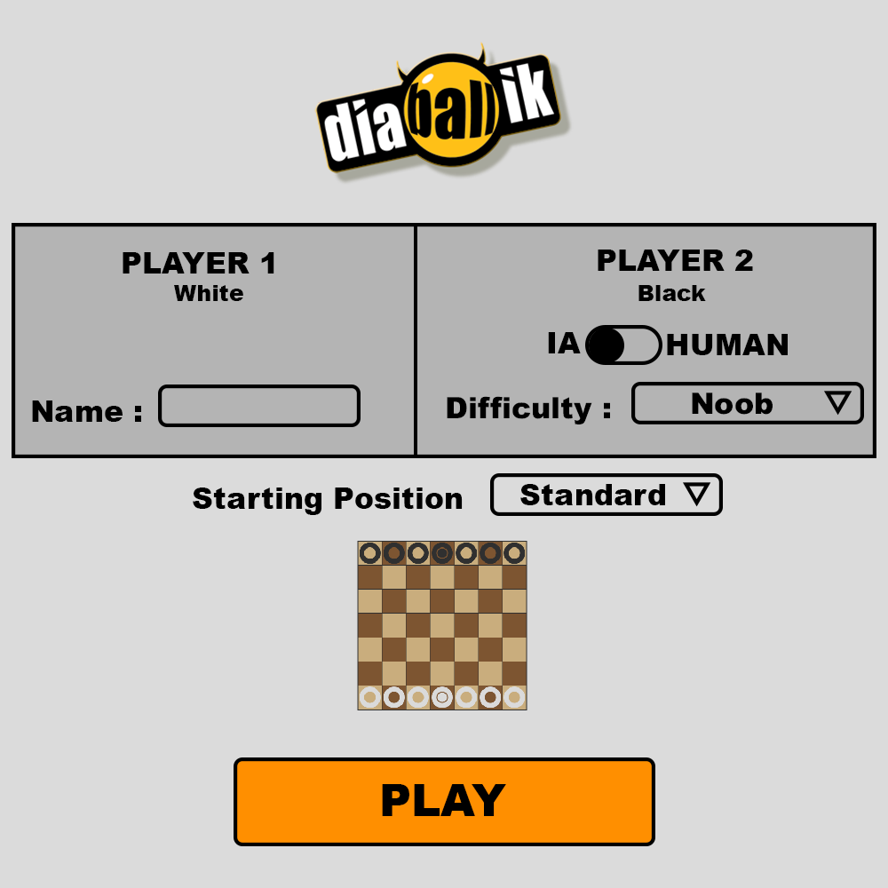

**Menu Charger Partie :**

* Un tableau parmi lequel on peut sélectionner une ligne correspondant à une partie précédemment enregistrée (id, mode le partie, noms du(des) joueur(s), niveau de l'ordinateur si c'est la cas, nombre de coups joués)
* Un bouton pour reprendre la partie
* Un bouton pour visionner la partie
* Un bouton retour en arrière

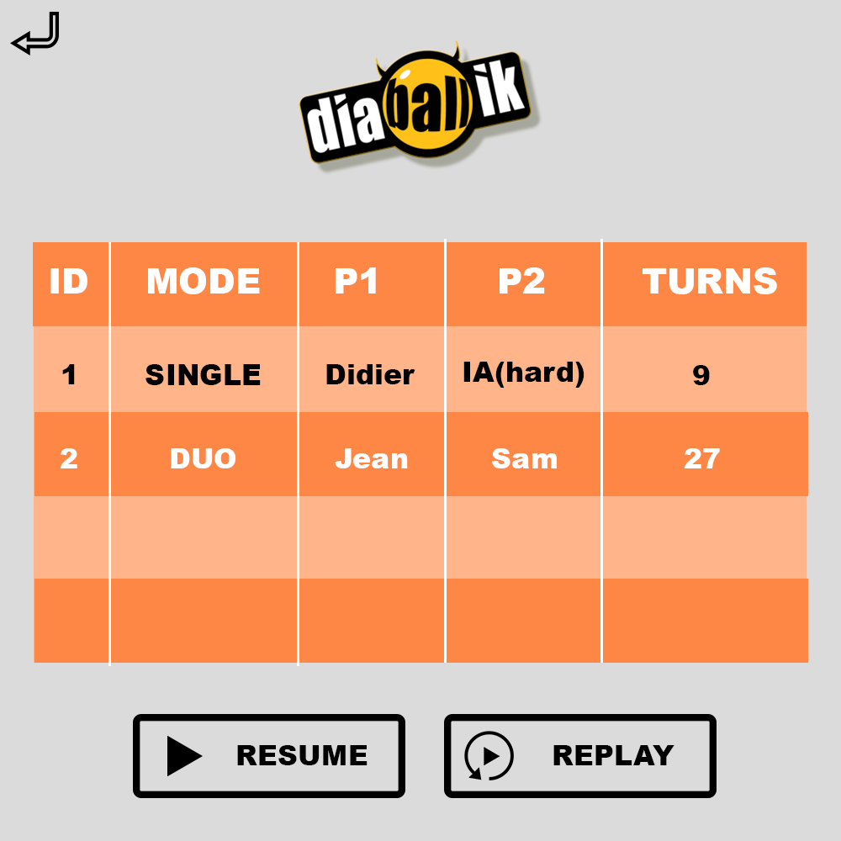

**En Jeu :**

* Plateau avec les pièces des deux joueurs et les deux balles
* Noms des deux joueurs
* Nombre de coup(s) déjà joué(s)
* Un bouton retour en arrière
* Un bouton pour sauvegarder la partie

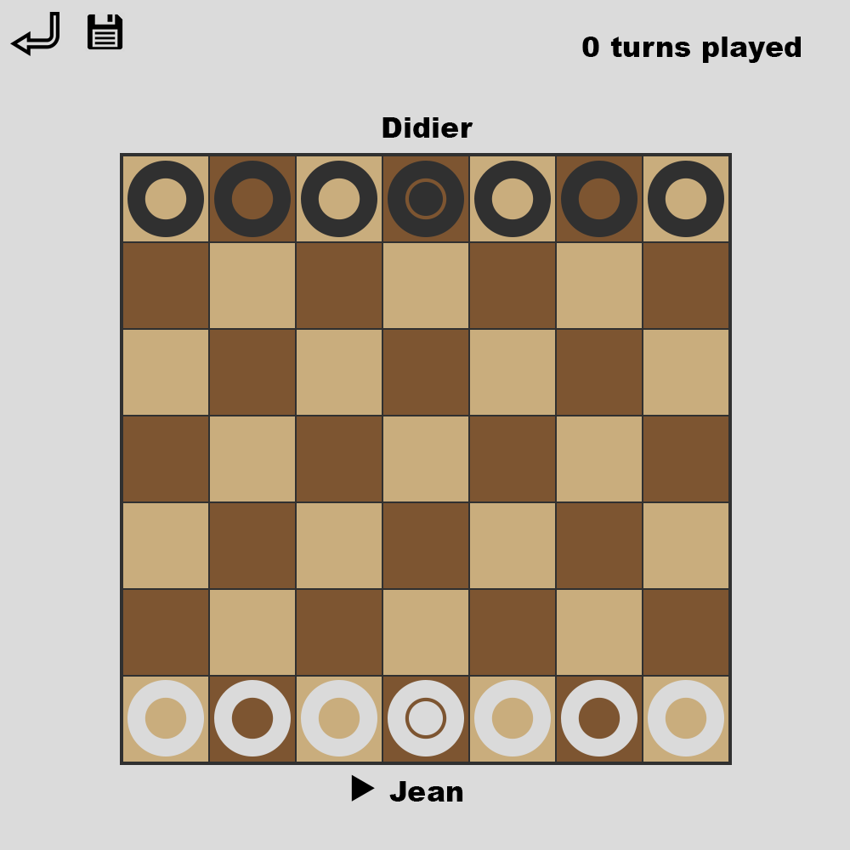

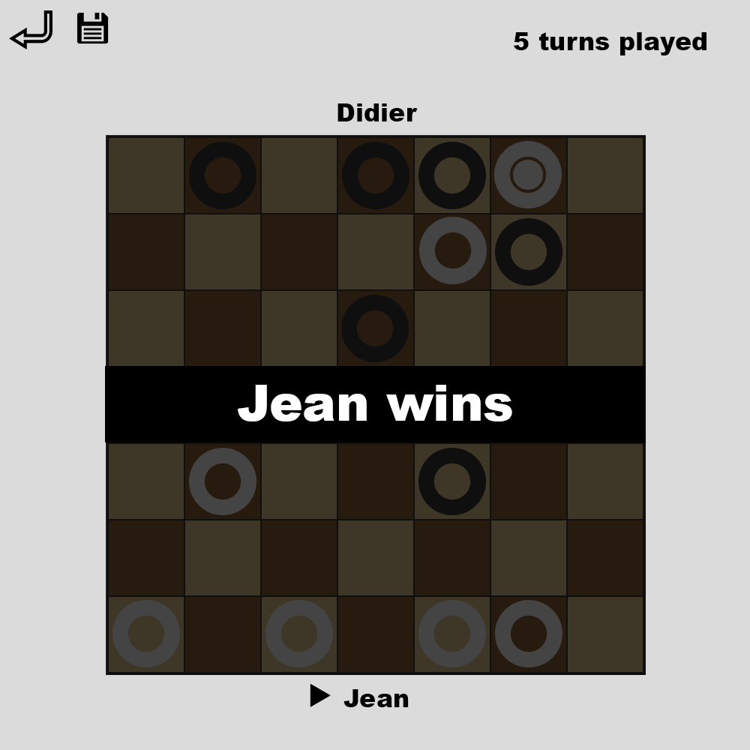

**Mode Replay :**

* Plateau avec les pièces des deux joueurs et les deux balles
* Noms des deux joueurs
* Deux boutons permettant la navigation dans la partie (avant/arrière)
* Un bouton retour en arrière

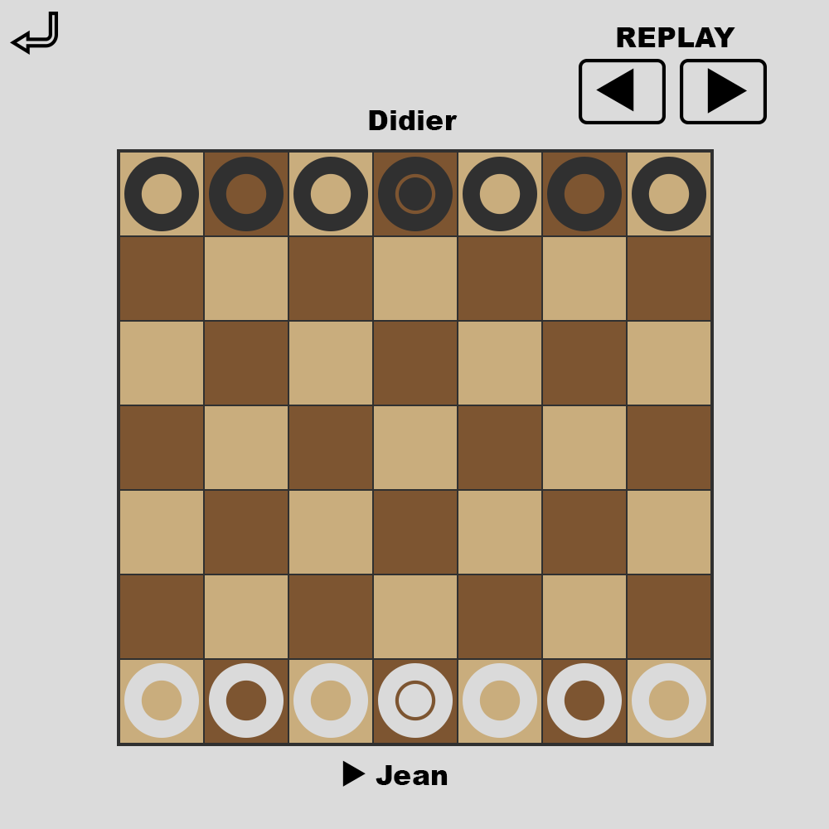

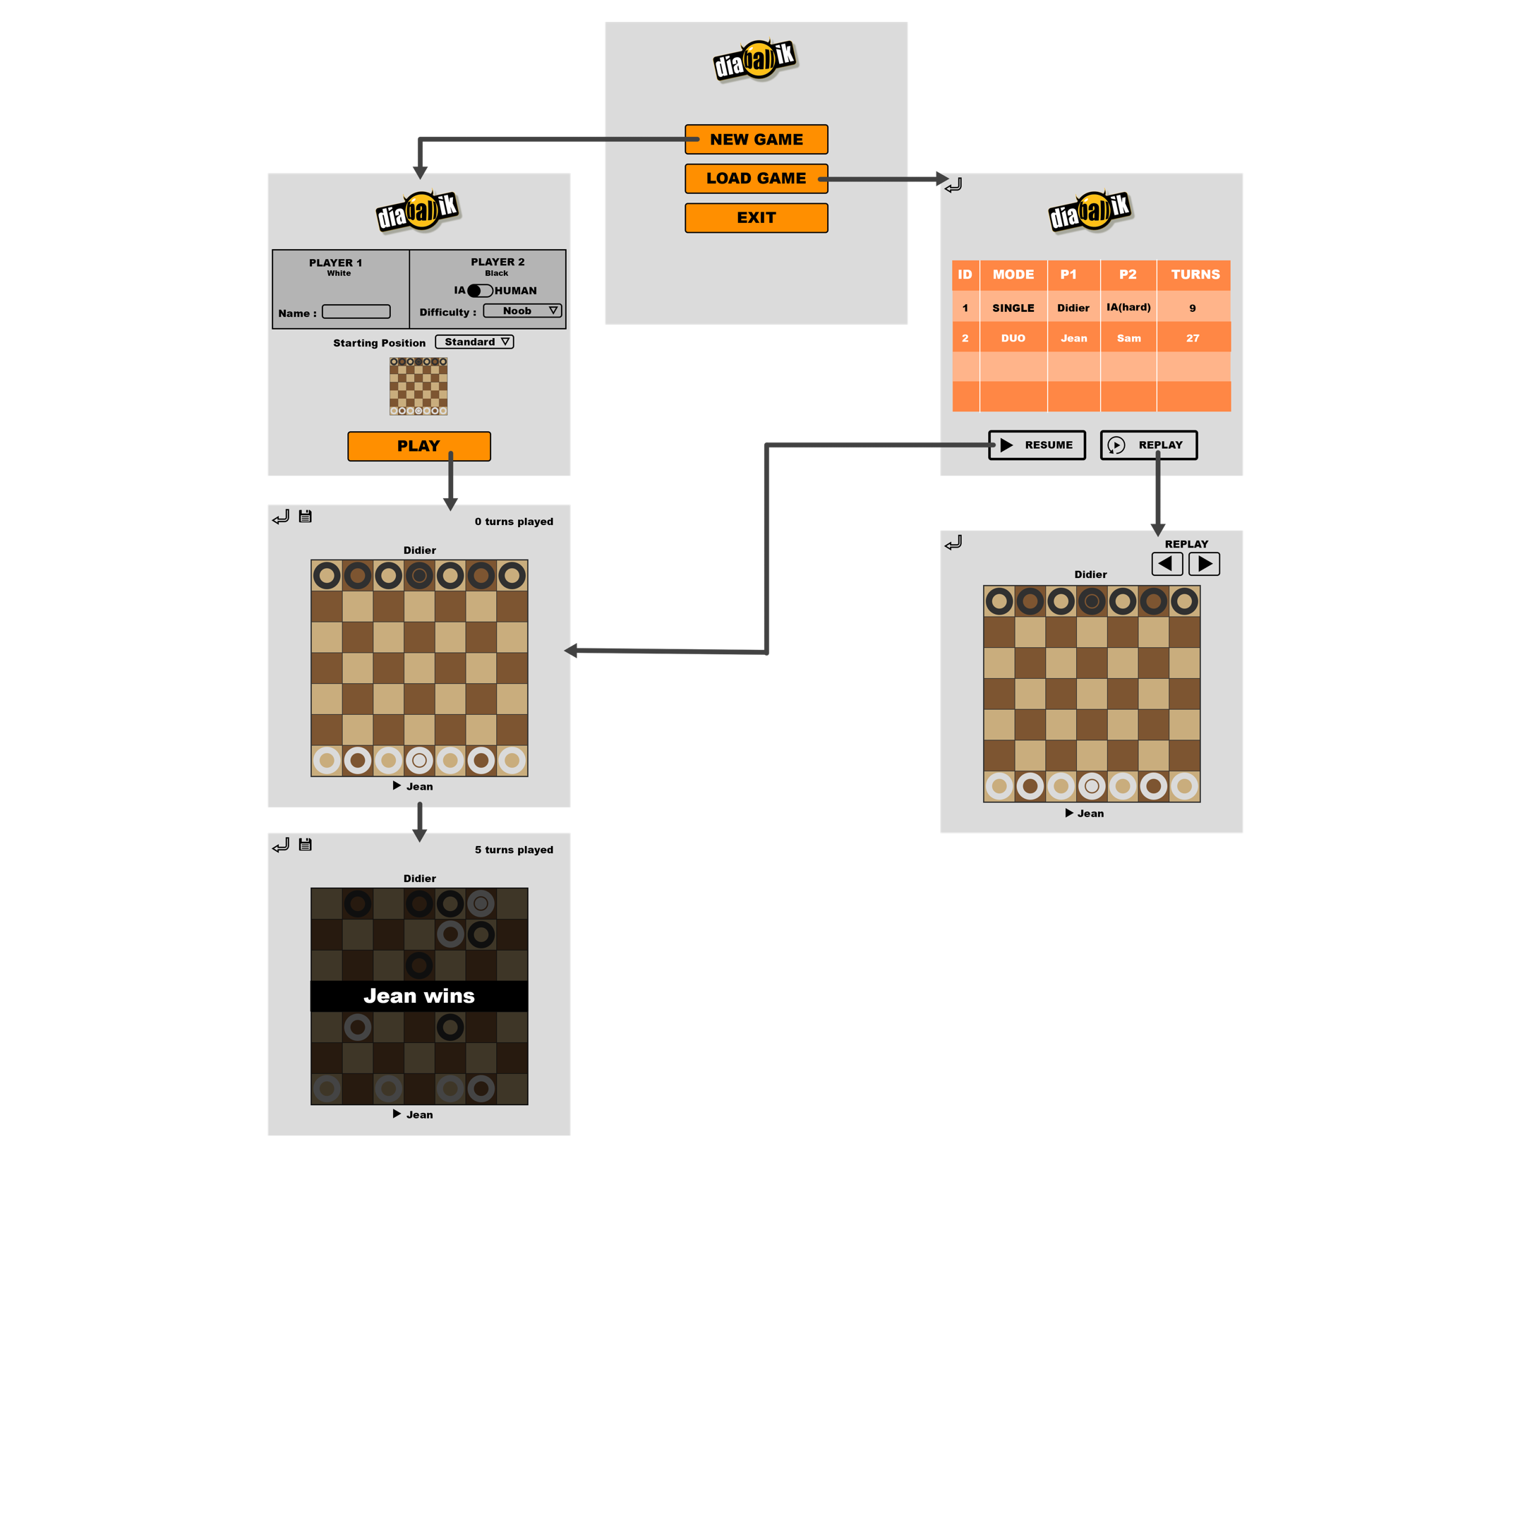C**omportement global de la GUI**